营运部发〔2015〕 021 号 签发人：蒋炜

关于会员专享（天天会员价）插卡使用的通知

各门店：
为了便于销售人员及顾客了解更多会员专享品种，提升门店宣传氛围，提高门店销售。3月5日各门店已陆续收到天天会员价插卡，请按照下列使用方法进行陈列。
- 会员专享插卡陈列
1、会员特价与天天会员价的区别
①会员特价——即会员超低特价，品种均设置会员限购数量，此部分品种主要集中于市场价格竞争激烈的品种。
②天天会员价——不设置会员限购数量，只需新办或拥有会员卡即可享受会员特价。
以上两种会员特价的设置均在于促进门店新增会员、帮助门店稳定老会员、从而提升门店客流量，促使销售增量。销售毛利公司已通过测算，请门店放心大力推荐。
2、根据下面图1示例及说明进行填写，书写时统一用黑色中性笔，若书写后字迹未干，请晾晒干后进行陈列。
①非会员价为货品原价；
②会员价为凭会员卡享受的优惠价格，不限购。
图1：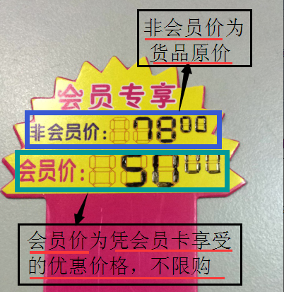
3、根据图2图3图4，将插卡插在货架价签背后，插卡红色部位隐藏在价签背后，黄色部分裸露在价签左上角，左边黄色齿轮不能超过价签左边处。
图2：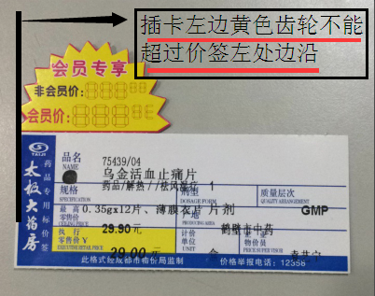
图3：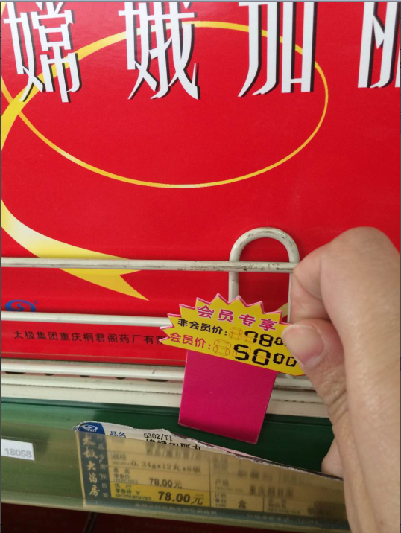
图4：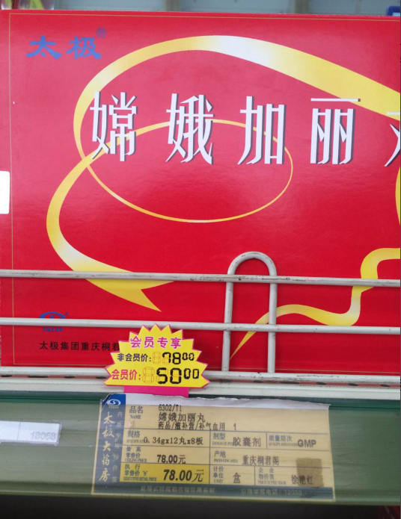

三、陈列时间：
从门店收到陈列通知当日起——营运部通知取下时
四、请各片长对门店进行督促检查。营运部将对门店进行随机抽查，抽查到未按要求执行的门店，将按照片长及督导现场检查标准进行罚款。如有疑问请与策划科王四维或陈晓莉联系。

四川太极大药房连锁有限公司营运部
二O一五年三月六日

主题词： 关于 天天会员日 插卡宣传 陈列 通知
四川太极大药房连锁有限公司 2015年3月6日印发
打印：陈晓莉 核对：谭莉杨 （共印2份）
2015年3月6日

